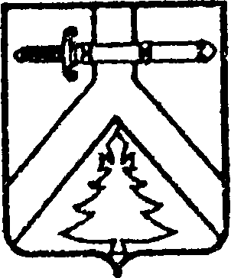

УПРАВЛЕНИЕ ОБРАЗОВАНИЯ
АДМИНИСТРАЦИИ КУРАГИНСКОГО РАЙОНА

ПРИКАЗ

01.11.2021 пгт. Курагино № 326

О проведении муниципального этапа
всероссийской олимпиады школьников
в 2021-2022 учебном году

В целях выявления и развития у обучающихся творческих способностей и интереса к научной (научно-исследовательской) деятельности, пропаганды научных знаний, в соответствии с приказом министерства образования Красноярского края от 26.10.2021 № 39-11-04 «Об утверждении сроков проведения муниципального этапа всероссийской олимпиады школьников в 2021 году в Красноярском крае по общеобразовательным предметам» и п.3.1.12 Положения об управлении образования администрации Курагинского района, утвержденного Распоряжением администрации Курагинского района от 11.04.2019 № 35-325р,

ПРИКАЗЫВАЮ:
1. Провести муниципальный этап всероссийской олимпиады школьников (далее – Олимпиада) по общеобразовательным предметам с 8 ноября по 9 декабря 2021 года (приложение № 1).
2. Определить пунктами проведения Олимпиады (далее – Пункт) общеобразовательные организации Курагинского района (приложение № 2).
3. Руководителям общеобразовательных организаций, на базе которых организованы Пункты:
3.1. Назначить ответственных за проведение муниципального этапа всероссийской олимпиады школьников;
3.2. Создать условия для проведения Олимпиады;
3.3. Обеспечить участие в муниципальном этапе всероссийской олимпиады школьников – победителей и призеров школьного этапа, согласно предоставленным заявкам;
3.3. Обеспечить режим информационной безопасности при получении, хранении и передаче олимпиадных работ;
3.4. Организовать в аудиториях проведения Олимпиады видеонаблюдение без возможности трансляции видеозаписи в информационно-коммуникационную сеть «Интернет» (в режиме «офлайн»);
3.5. Обеспечить при проведении Олимпиады соблюдение мер, направленных на предупреждение распространения новой коронавирусной инфекции;
3.4. Передать олимпиадные работы участников в день проведения Олимпиады по соответствующему предмету в сканированном виде в управление образования Курагинского района на адрес электронной почты uokuragino@yandex.ru.
3.5. Обеспечить участие педагогов – членов предметных комиссий в проверке олимпиадных работ участников Олимпиады в управлении образования (кабинет № 4).
4.Утвердить состав граждан, аккредитованных в качестве общественных наблюдателей при проведении Олимпиады (приложение № 3).
5. Утвердить состав предметных комиссий по проведению олимпиады школьников по общеобразовательным предметам и подведению итогов (приложение № 4).
6. Муниципальной предметной комиссии обеспечить проверку олимпиадных работ участников Олимпиады в сроки, определенные организатором Олимпиады.
7. Методисту Березиной К.Н.:
7.1. Обеспечить информационно-методическое сопровождение муниципального этапа всероссийской олимпиады школьников;
7.2. Организовать проверку олимпиадных работ муниципальной комиссией;
7.3. Подготовить и представить сводную информацию по итогам муниципального этапа всероссийской олимпиады школьников в министерство образования Красноярского края.
8. Контроль над исполнением приказа оставляю за собой.

Руководитель
управления образования Т.В. Ципушникова

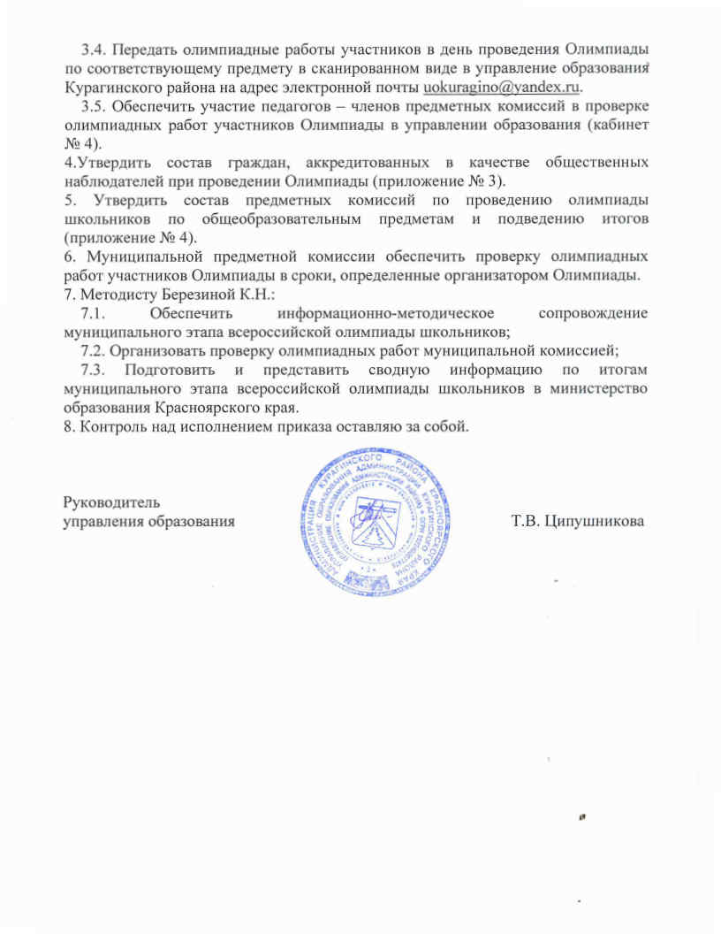

Приложение № 1 к приказу управления образования Курагинского района от 01.11.2021 № 326

Сроки проведения муниципального этапа всероссийской олимпиады школьников в 2021/22 учебном году в Красноярском крае
по общеобразовательным предметам
Сроки проведения | Наименование общеобразовательного предмета | Дата проверки | Дата публикации результатов | Дата подачи апелляции
9 ноября | биология | 10.11.2021 | 11.11.2021 | 11.11.2021
10 ноября | английский язык | 11.11.2021 | 12.11.2021 | 12.11.2021
11 ноября | экология | 12.11.2021 | 15.11.2021 | 15.11.2021
12 ноября | русский язык | 15.11.2021 | 16.11.2021 | 16.11.2021
15 ноября | немецкий язык (I, II туры) | 16.11.2021 | 17.11.2021 | 17.11.2021
16 ноября | обществознание | 17.11.2021 | 19.11.2021 | 19.11.2021
18 ноября | география | 19.11.2021 | 20.11.2021 | 20.11.2021
19 ноября | основы безопасности жизнедеятельности (I тур) | 20.11.2021 | 22.11.2021 | 22.11.2021
20 ноября | основы безопасности жизнедеятельности (II тур) | 22.11.2021 | 23.11.2021 | 23.11.2021
22 ноября | астрономия | 23.11.2021 | 24.11.2021 | 24.11.2021
23 ноября | история | 24.11.2021 | 25.11.2021 | 25.11.2021
24 ноября | литература | 25.11.2021 | 26.11.2021 | 26.11.2021
25 ноября | физика | 26.11.2021 | 29.11.2021 | 29.11.2021
26 ноября | технология (I тур) | 29.11.2021 | 30.11.2021 | 30.11.2021
27 ноября | технология (II тур) | 29.11.2021 | 30.11.2021 | 30.11.2021
29 ноября | мировая художественная культура | 30.11.2021 | 31.11.2021 | 31.11.2021
30 ноября | экономика | 31.11.2021 | 02.12.2021 | 02.12.2021
2 декабря | право | 03.12.2021 | 05.12.2021 | 05.12.2021
3 декабря | физическая культура (I тур) | 05.12.2021 | 07.12.2021 | 07.12.2021
4 декабря | физическая культура (II тур) | 05.12.2021 | 07.12.2021 | 07.12.2021
6 декабря | математика | 07.12.2021 | 08.12.2021 | 08.12.2021
8 декабря | информатика | На сайте проведения
9 декабря | химия | 10.12.2021 | 13.12.2021 |  | 13.12.2021

Приложение № 2 к приказу управления образования Курагинского района от 01.11.2021 № 326

Пункты
проведения муниципального этапа всероссийской олимпиады школьников
в 2020-2021 уч.году
№ п/п | Общеобразовательная организация | Адрес юридический/фактический | ФИО руководителя
1 | МБОУ Алексеевская СОШ № 9 | 662932, Красноярский край, Курагинский район, с. Алексеевка, ул. Школьная, 6 | Волощенко О.В.
2 | МБОУ Артемовская СОШ № 2 | 662951, Красноярский край, Курагинский район, г. Артемовск, ул. Ольховская, 87а | Глухенко Н.М.
3 | МБОУ Березовская СОШ № 10 | 662936, Красноярский край, Курагинский район, с. Березовское, ул. Пионерская, 7 А | Ястреб Ф.А.
4 | МБОУ Брагинская СОШ № 11 | 662935, Красноярский край, Курагинский район, с. Брагино, ул. Центральная, 75 | Пехтерева И.Н.
5 | МБОУ Ирбинская СОШ № 6 | 662943, Красноярский край, Курагинский район, пгт. Большая Ирба, ул. Ленина, 8а | Наприенко Т.А.
6 | МБОУ Кордовская СОШ№ 14 | 662941, Красноярский край, Курагинский район, с. Кордово, ул. Школьная, 45 | Кугушева И.В.
7 | МБОУ Кочергинская СОШ № 19 | 662921, Красноярский край, Курагинский район, с. Кочергино, ул. Школьная, 1а | Жирнова Н.П.
8 | МБОУ Кошурниковская СОШ № 8 | 662950, Красноярский край, Курагинский район, пгт. Кошурниково, ул. Центральная, 3-А | Попов Н.Г.
9 | МБОУ Краснокаменская СОШ № 4 | 662955, Красноярский край, Курагинский район, пгт. Краснокаменск, ул. Центральная, 17 А | Каминская И.В.
10 | МБОУ Курагинская СОШ № 1 | 662920, Красноярский край, Курагинский район, пгт. Курагино, ул. Ленина, 57 | Шкопкин О.В.
11 | МБОУ Курагинская СОШ № 3 | 662910, Красноярский край, Курагинский район, рп. Курагино, ул. Новостройка, 15 | Андрусов И.А.
12 | МБОУ Курагинская СОШ № 7 | 662911, Красноярский край, Курагинский район, пгт. Курагино, ул. Красноярская, 8б | Ципушников А.В.
13 | МБОУ Марининская СОШ № 16 | 662933, Красноярский край, Курагинский район, с. Маринино, пер. Школьный, 2 | Вострецова А.А.
14 | МБОУ Можарская СОШ № 15 | 662924, Красноярский край, Курагинский район, с. Можарка, ул. Школьная, 7 А | Дворникова Т.П.
15 | МБОУ Петропавловская СОШ № 39 | 662925, Красноярский край, Курагинский р-н, д. Петропавловка, Колхозная ул., д.8, кв.Б | Гуреев К.Ю.
16 | МБОУ Рощинская СОШ № 17 | 662922, Красноярский край, Курагинский район, с. Рощинский, ул. Зеленая, 38 | Бураченко Р.Б.
17 | МБОУ Шалоболинская СОШ № 18 | 662931, Красноярский край, Курагинский район, с. Шалаболино, ул. Советская, 36-Б | Кононов А.А.
18 | МКОУ Имисская СОШ № 13 | 662923, Красноярский край, Курагинский район, с. Имисское, ул. Трактовая, 21, Б | Пачин П.П.
19 | МКОУ Пойловская СОШ № 21 | 662930, Красноярский край, Курагинский район, с. Пойлово, ул. Школьная, 3 | Дьяченко Н.С.
21 | МКОУ Черемшанская СОШ № 20 | 662925, Красноярский край, Курагинский район, с. Черемшанка, ул. Садовая, 1 | Радостева А.В.

Приложение 3 к приказу управления образования Курагинского района от 01.11.2021 № 326

Состав граждан, аккредитованных в качестве общественных наблюдателей при проведении муниципального этапа всероссийской олимпиады школьников в 2021-2022 учебном году

№ п/п | Ф.И.О. общественного наблюдателя | Место проведения наблюдения
1 | Артемьев Евгений Евгеньевич | МБОУ Березовская СОШ № 10
2 | Бахметьева Наталья Анатольевна | МКОУ Имисская СОШ № 13
3 | Вороновская Светлана Ивановна | МБОУ Можарская СОШ № 15
4 | Гайниева Ольга Сергеевна | МБОУ Рощинская СОШ № 17
5 | Гонина Екатерина Александровна | МБОУ Ирбинская СОШ № 6
6 | Иконникова Мария Леонидовна | МБОУ Артемовская СОШ № 2
7 | Менгерт Ольга Сергеевна | МБОУ Курагинская СОШ № 1
8 | Теняева Ирина Сергеевна | МБОУ Курагинская СОШ № 7

Приложение № 4 к приказу управления образования Курагинского района от 01.11.2021 № 326

Состав жюри
по проверке олимпиадных работ и подведению итогов муниципального этапа всероссийской олимпиады школьников в 2021-2022 уч.году

№ п/п | Ф.И.О. | ОУ
Основы безопасности жизнедеятельности
1 | Мосягин Е.В.- председатель | МБОУ Кочергинская СОШ № 19
2 | Дьяченко А.С. | МБОУ Краснокаменская СОШ № 4
3 | Климкин И. А. | МБОУ Курагинская СОШ № 3
4 | Кригер А.В. | МБОУ Рощинская СОШ № 17
5 | Трифонов С. В. | МБОУ Брагинская СОШ № 11
6 | Чернаков А. В. | МБОУ Ирбинская СОШ № 6
7 | Чернов С.Н. | МБОУ Кордовская СОШ № 14
Английский язык
1 | Лаптева Ж.В. - председатель | МБОУ Петропавловская СОШ № 39
2 | Аникина Т.П. | МБОУ Ирбинская СОШ № 6
3 | Карташова Е.А. | МБОУ Ирбинская СОШ № 6
4 | Максимова С.А. | МБОУ Рощинская сош № 17
5 | Бахлова Л.А. | МБОУ Курагинская СОШ № 1
6 | Лихоузова Т.П. | МБОУ Ирбинская СОШ № 6
Биология

1 | Коломакина О.А. - председатель | МБОУ Краснокаменская СОШ № 4
2 | Горн В.А. | МБОУ Курагинская СОШ № 1
3 | Мартюшева И.В. | МБОУ Ирбинская СОШ №6
4 | Катенина Н.А. | МБОУ Курагинская СОШ №3
5 | Вохмина Е.Н. | МБОУ Брагинская СОШ №11
6 | Капран М.Г. | МКОУ Детловская СОШ №12
7 | Баяндина Г.П. | МКОУ Имисская СОШ №13
8 | Есякова Т.Ю. | МБОУ Рощинская СОШ №17
9 | Роженцова Л.П. | МБОУ Шалаболинская СОШ №4
Литература
1 | Сальникова Н.А. - председатель | МБОУ Курагинская СОШ № 7
2 | Русяева Н.В. | МБОУ Ирбинская СОШ № 6
3 | Плисова Ю.А. | МБОУ Курагинская СОШ № 1
4 | Кильдеватова Н.В. | МБОУ Курагинская СОШ № 1
5 | Истомина Н.А. | МБОУ Курагинская СОШ № 3
6 | Терещенкова Г.А. | МБОУ Курагинская СОШ № 3
7 | Леонтьева Я.А. | МБОУ Рощинская сош № 17
8 | Карпенко Н.В. | МБОУ Рощинская сош № 17
Физика
1 | Вахрамеева Н.А-председатель | МБОУ Краснокаменская СОШ №4
2 | Дремлюгов А.М. | МБОУ Курагинская СОШ № 1
3 | Понаморева И.А. | МБОУ Курагинская СОШ № 1
4 | Шарафутдинова С.А. | МБОУ Брагинская СОШ № 11
5 | Боброва М.К. | МБОУ Курагинская СОШ №3
6 | Деревнин Н.В. | МБОУ Кочергинская СОШ № 19
7 | Пушкарева В.В. | МБОУ Кордовская СОШ № 14
8 | Борисов Е.В.
9 | Беляева Е.В.
Русский язык
1 | Сальникова Н.А. - председатель | МБОУ Курагинская СОШ № 7
2 | Русяева Н.В. | МБОУ Ирбинская СОШ № 6
3 | Плисова Ю.А. | МБОУ Курагинская СОШ № 1
4 | Кильдеватова Н.В. | МБОУ Курагинская СОШ № 1
5 | Истомина Н.А. | МБОУ Курагинская СОШ № 3
6 | Терещенкова Г.А. | МБОУ Курагинская СОШ № 3
7 | Леонтьева Я.А. | МБОУ Рощинская сош № 17
8 | Карпенко Н.В. | МБОУ Рощинская сош № 17
Мировая художественная культура
1 | Копейкина А.В. - председатель | МКОУ Имисская СОШ № 13
2 | Заморская М.Н. | МБОУ Кордовская СОШ № 14
3 | Булатова Е.М. | МБОУ Курагинская СОШ № 1
Обществознание
1 | Киреева О.В. - председатель | МБОУ Ирбинская СОШ №6
2 | Домнич А.В. | МБОУ Кошурниковская ООШ №22
3 | Герасимова А.В. | МБОУ Курагинская СОШ №1
4 | Крупская Н.В. | МБОУ Артемовская СОШ №2
5 | Выпих Л.М. | МБОУ Березовская СОШ №10
6 | Пикалова Т.С. | МБОУ Курагинская СОШ №3
7 | Ткачева В.И. | МБОУ Курагинская СОШ №7
История
1 | Полежаева Т.М. – председатель | МБОУ Курагинская СОШ №1
2 | Лазарев А.С. | МБОУ Алексеевская СОШ №9
3 | Франковский Д.П. | МБОУ Брагинская СОШ №11
4 | Буценко Е.Н. | МБОУ Березовская СОШ №10
5 | Бутенко М.Н. | МБОУ Шалоболинскач СОШ №18
6 | Гивиряк Е.Ю. | МКОУ Имисская СОШ №13
7 | Туренко Г.А. | МБОУ Рощинская №17
Немецкий язык
1 | Могильников Е.В.- председатель | МБОУ Курагинская СОШ № 7
2 | Гапоненко Л.Я | МБОУ Брагинская СОШ № 11
3 | Андрусенко Е.М. | МБОУ Краснокаменская СОШ № 4
4 | Березина К.Н. | Управление образования Курагинского района
5 | Гурьева Н.Н. | Управление образования Курагинского района
Экология
1 | Горн В.А. - председатель | МБОУ Курагинская СОШ №1
2 | Пугачева Е.В. | МБОУ Алексеевская СОШ №9
3 | Худык И.В. | МБОУ Кордовская СОШ №14
4 | Коломакина О.А. | МБОУ Краснокаменская СОШ №4
5 | Мартюшева И.В. | МБОУ Ирбинская СОШ №6
6 | Вохмина Е. Н. | МБОУ Брагинская СОШ №11
7 | Каракатова Л.М. | МБОУ Мариниская СОШ №16
8 | Гайдаенко Е.Г. | МБОУ Черемшанская СОШ №20
9 | Анисимова Т.М. | МКОУ Пойловская СОШ №21
10 | Катенина Н.А. | МБОУ Курагинская СОШ №3
Математика
1 | Суханова Е.А. - председатель | МБОУ Брагинская СОШ № 11
2 | Юдина О.И. | МБОУ Курагинская СОШ № 3
3 | Бочкарева Н.А. | МБОУ Рощинская СОШ № 17
4 | Юрченко Г.Н. | МБОУ Ирбинской СОШ №6
5 | Макарова В.В. | МКОУ Пойловская СОШ № 21
6 | Калашникова А.В. | МБОУ Кочергинская СОШ № 19
7 | Гапонова Т.А. | МБОУ Курагинская СОШ № 3
8 | Мосман В.Ю. | МБОУ Марининская СОШ № 16
9 | Ковалева Н.В. | МБОУ Курагинская СОШ № 1
География
1 | Федоренко О. М. - председатель | МКОУ Имисская СОШ №13
2 | Локтева Н. П. | МБОУ Краснокаменская СОШ № 4
3 | Лис О. А. | МБОУ Курагинская СОШ №3
4 | Ломова Г.Г. | МБОУ Рощинская СОШ №17
5 | Борисов Е. В. | МБОУ Шалоболинская Сош №18
6 | Карих Л. Н. | МБОУ Ирбинская СОШ №6
7 | Каримова Г. А. | МБОУ Кошурниковская Сош №8
Физическая культура
1 | Валута С.С.-председатель | МКОУ Пойловская СОШ № 21
2 | Леонович А.С. | МБОУ Курагинская СОШ № 1
3 | Вагнер А.А. | МБОУ Рощинская СОШ № 17
4 | Табаков Ю.Н. | МБОУ Ирбинская СОШ № 6
5 | Литвин В.Н. | МБОУ Курагинская СОШ № 7
6 | Аплошкин И.М. | МБОУ Шалоболинская СОШ № 18
7 | Батин А.А. | МБОУ Курагинская СОШ № 3
Технология
1 | Ковалёва Т.В. - председатель | МБОУ Курагинская СОШ №3
2 | Покатилова Л.М. | МБОУ Курагинская СОШ №3
3 | Миняев В.Н. | МБОУ Курагинская СОШ №3
4 | Канзеров Ю.П. | МБОУ Ирбинская СОШ №6
5 | Киркина В.В. | МБОУ Курагинская СОШ №1
6 | Алехина Т.А. | МКОУ Белоярская СОШ №24
7 | Калачова О.Н. | МКОУ Имисская СОШ №13
8 | Чирков А.М. | МБОУ Марининская СОШ №15
9 | Федоренко Ю.П. | МКОУ Имисская СОШ №13
Экономика
1 | Лис Л.А. – председатель | МБОУ Курагинская СОШ №3
2 | Таганова А. Е. | МБОУ Краснокаменская СОШ №4
3 | Зимин О.В. | МКОУ Пойловская СОШ №21
4 | Сагайдак М.П. | МБОУ Курагинская СОШ №1
5 | Григорян К.А. | МБОУ Кочергинская СОШ №19
6 | Радостев В.К. | МКОУ Черемшанская СОШ №20
Химия
1 | Вольхина Е.Ю. - председатель | МБОУ Курагинская СОШ СОШ № 1
2 | Миронова Л.Г. | МБОУ Краснокаменская СОШ № 4
3 | Кривоногова О.П. | МБОУ Ирбинская СОШ № 6
4 | Пугачева Е.В. | МБОУ Алексеевская СОШ №9
5 | Худык И.В. | МБОУ Кордовская СОШ № 14
6 | Роженцова Л.П. | МБОУ Шалоболинская СОШ № 18
7 | Бурматова Т. Г. | МБОУ Курагинская СОШ №3
8 | Вохмин В.А. | МБОУ Брагинская СОШ №11
9 | Станкова М.Х | МБОУ Детловская СОШ №12
Право
1 | Макаренко И.А. - председатель | МБОУ Ирбинская СОШ №6
2 | Новоселова Н.А. | МБОУ Кошурниковская ООШ №22
3 | Чиркова Е.П. | МБОУ Марининская №16
4 | Смирнова Е.С. | МБОУ Артемовская СОШ №2
5 | Лушникова Л.А. | МБОУ Кордовская СОШ №14
6 | Дубова Т.В. | МБОУ Курагинская СОШ №3
7 | Абрамов М.А. | МБОУ Можарская СОШ №15
Астрономия
1 | Боброва М.К. - председатель | МБОУ Курагинская СОШ № 3
2 | Шарафутдинова С.А.​​​​​​​ | МБОУ Брагинская СОШ № 11
3 | Дремлюгов А.М. | МБОУ Курагинская СОШ № 1
4 | Пономарева И.А. | МБОУ Курагинская СОШ № 1

